
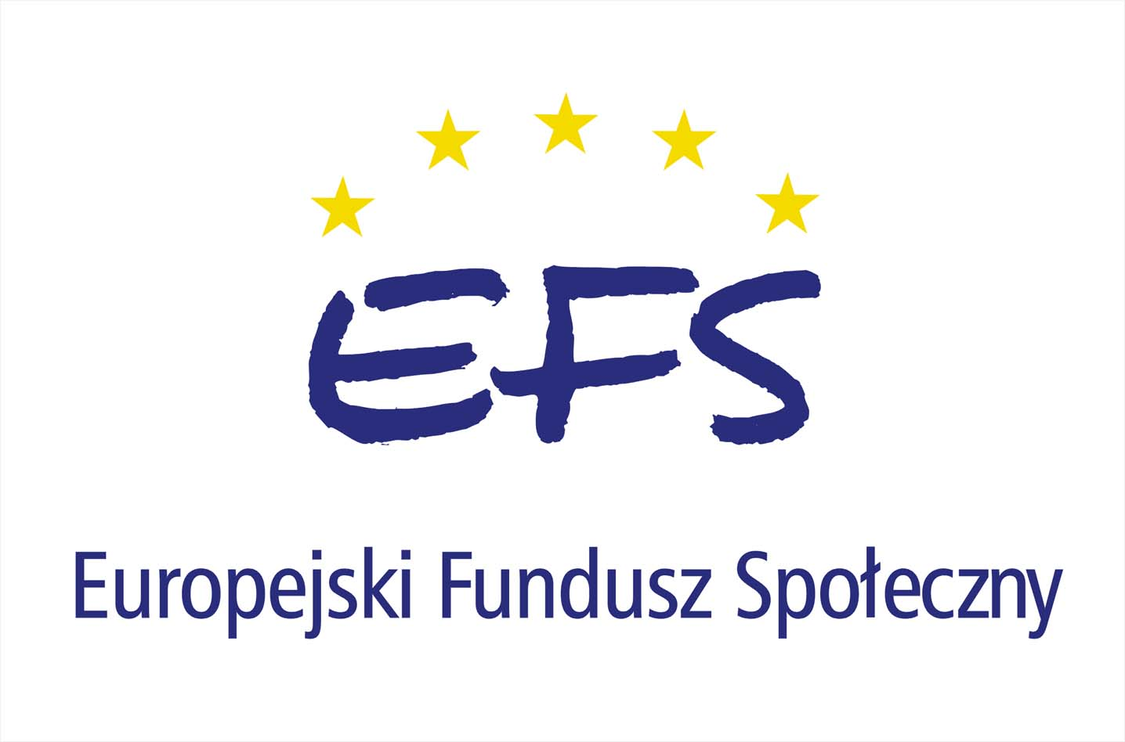


ZGŁOSZENIE UCZESTNICTWA W PROJEKCIE

Niniejszym zgłaszam udział w projekcie:
„Od akcji do profesjonalizacji”
program edukacyjny dla liderów
organizacji lokalnych

współfinansowany ze środków Europejskiego Funduszu Społecznego w ramach

Programu Operacyjnego Kapitał Ludzki

Projekt realizowany w partnerstwie przez firmę EuroPartner oraz Lokalną Grupę Działania Zakole Dolnej Wisły

Imię | Nazwisko
Nazwa Organizacji | Adres do korespondencji
Telefon | E-mail
Prosimy o wypełnienie zgłoszenia DRUKOWANYMI LITERAMI i przesłanie najpóźniej do 8 maja 2009r. na adres LGD Zakole Dolnej Wisły, Kijewo Królewskie 15, 86-253 Kijewo Królewskie. W przypadku pytań prosimy o kontakt tel. 782-312-818 lub e-mail: europartner@os.pl

...................................................................
Data i czytelny podpis uczestnika projektu

